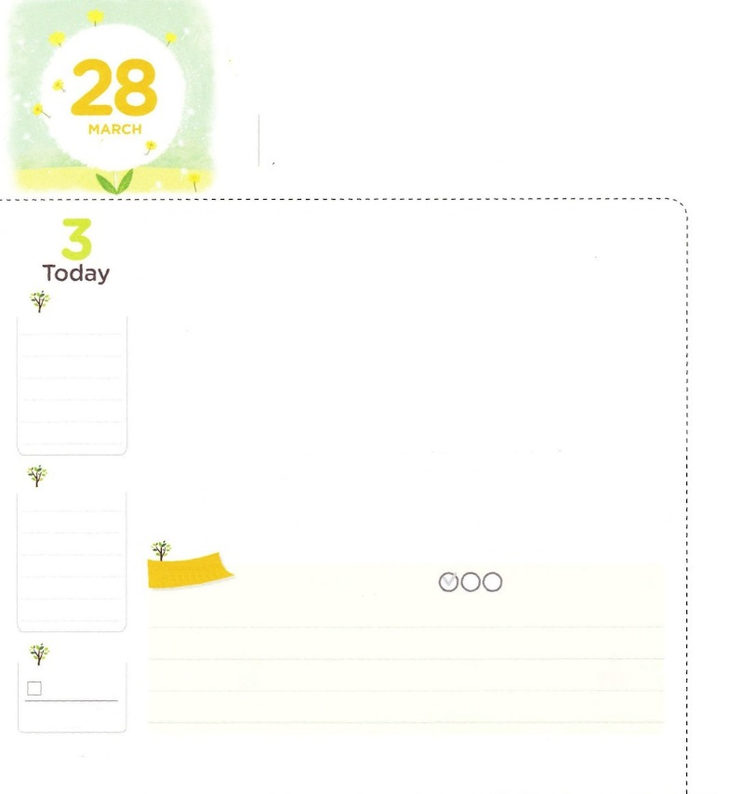

まことの　こたえ、まことのせいこう

　　　　　まことの　じんせい

**Iサムエル16:13**サムエルはのをり、たちのんでにをそそいだ。のがその、ダビデのにしくった。サムエルはちがってラマへった。

**げつようび**

のにはしてかなをるがたくさんいます。しかし、をれたのはではありません。は、をれたゆえの、によってれてしまうのです。はのにれるではなく、まことののために、まことのえをけながら、まことのをきなさいと、たちをんでくださいました。どのようにすれば、まことの、まことのえ、まことのをわうことができるのでしょうか。

まことのは、がくださったでするときにです。のがしくくだったダビデのように、の２つのけをめたエリシャのように、にたされることとをめるりをめましょう。まことのえは、のみことばがすることです。いままではのみことばより、のえとのままにしたのではないかをしてみましょう。そして、もう、のみことばをかたくってるをってみましょう。まことのと、まことのえをわうようになれば、まことのも、ついてくるようになります。どんなのにあっても、とをってするレムナントになりましょう!

　　　　　　　　　　　　　　　　　　2015.12.26　核心訓練メッセージ

　きょうのいのり

　きょうのでんどう

　きょうのみことば

**エレミヤ24**

のみことばをもう

**もくそうしよう**にしたらチェックしよう

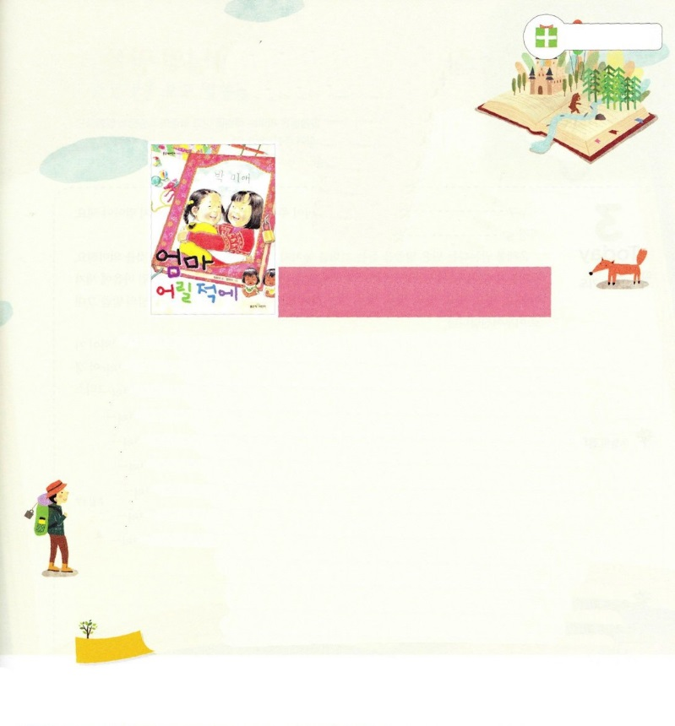

ちしきをつもう

**ママが**

**ちいさいときに**

ぶん：チェ・ヒョンミ、え：ウォン・ユミ

のヨンソは、シャーペンをめることがです。ところが、ヨンソのママはわないシャーペンをってめるだけのヨンソのむだづかいするをしかります。ヨンソは、ママがのことをしてくれないとえて、かなしいをくようになります。ヨンソのママは、ママがちいさいとき、ずなだけをって、ママのもよくくだったのでしょうか。

ある、ヨンソはおばあさんのにって、ママのをするようになります。そこには、ママがヨンソくらいのだったのいが、そっくりっていました。ヨンソは、そのをして、とじをったママのいころをって、うれしくなりました。ヨンソは、それまでらなかったママのをながら、じだといういをって、よりさらにママにづくがしました。のしいをかってすることは、しいことだということです。このをきっかけにして、とじののママやパパは、どんなとをしたのかしてフォーラムするをってみましょう。

（：このは、のものだけしかありません。までに、そのまましました。）

**おいのり**

**しよう**

なる！のあとにれるではなく、がくださるのたしので、まことのえとまことの、まことのをわうことができますように。イエス・キリストのおによっておりします。アーメン

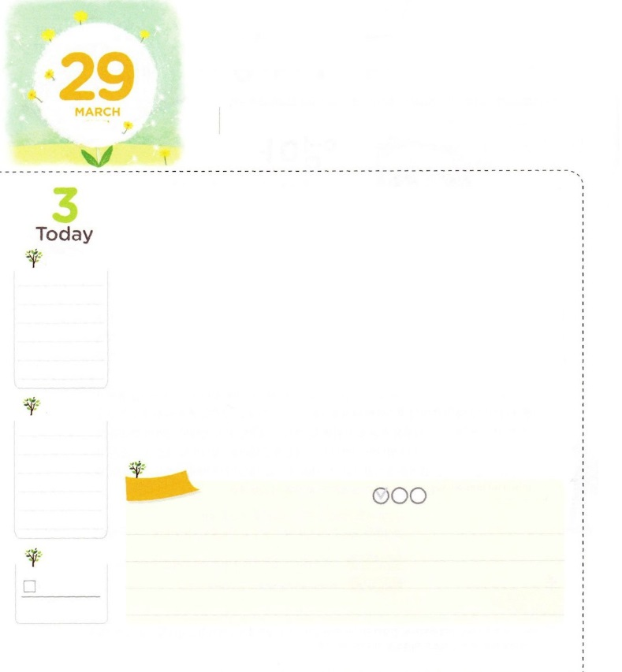

よく　うちつけられた　くぎの

ような　かみさまの　みことば

**の12:11**あるのことばはきのようなもの、されたものはよくちつけられたのようなものである。これらはひとりのいによってえられた。

**かようび**

すべてのには、のわりがあります。それゆえ、がくださったこのとをのがしてはならないのです。みをけるは「」みをけることです。

みをけるということは、みことばをくをのがさないで、みことばのとおりえをけることをします。たちはみことばをくをだとって、いたみことばを、よくちつけられたクギのように、にまなければなりません。みことばがのたましいのにちつけられて、をおろして、になれば、のはのみことばどおりにされるでしょう。

からのみことばにするをちましょう。をしてたみことば、<どものりの>をしてしたみことばをにして、りをめましょう。また、みことばでをらして、することをして、をたてましょう。もにてきたののように、イエス・キリストの、にをささげるをきることができます！

2015.11.27　インマヌエル教会聖日1部

　きょうのいのり

　きょうのでんどう

　きょうのみことば

**エレミヤ25**

のみことばをもう

**もくそうしよう**にしたらチェックしよう

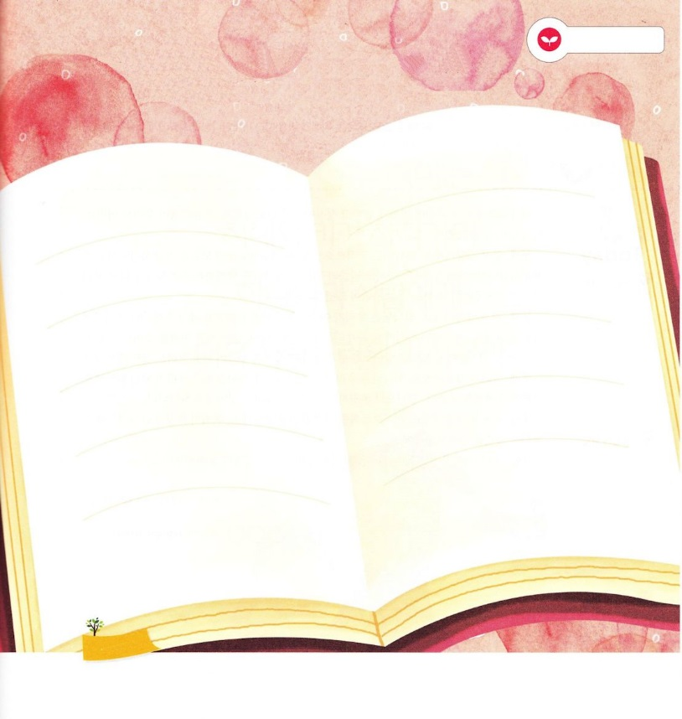

みことばを

てきようしよう

にいちばん恵みになった神様のみことばは、なんですか。

をて、みことばをさがしてきましょう

**おいのり**

**しよう**

なる！がくださるこのがのみとでたされますように。のみことばが、のたましいの中によくちつけられたくぎのように、根をおろしますように。イエス・キリストのおによっておりします。アーメン

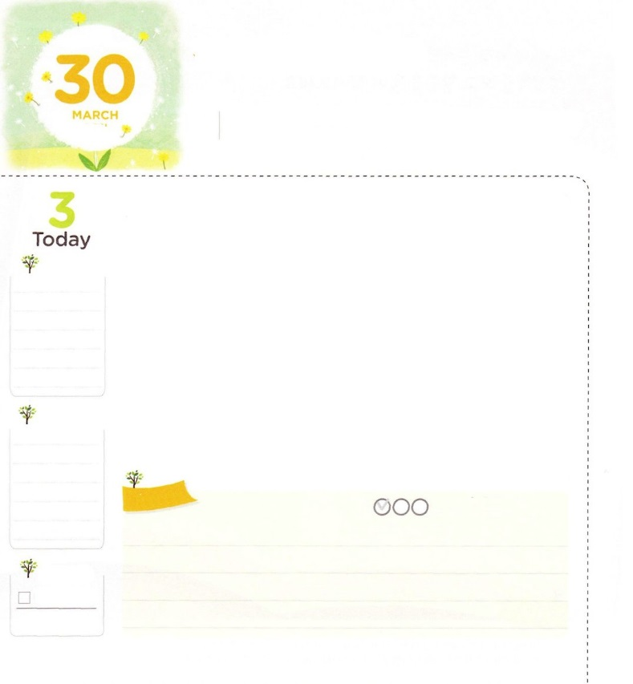

イエスさまの　ように

　　せいちょうしよう

**ルカ2:52**イエスはますますがみ、たけもきくなり、ととにされた。

**すいようび**

は、たちがにふさわしいえをけてするようにいてくださいます。のたちは、どんなえをけなければならないのでしょうか。

に、なです。はにするレムナントのをもしてばれます。にして、みことばとりで、とともにいるをわったら、とすべてのがめるすてきなになっているでしょう。

つ、です。はたちがイエスのようにので、このをしていていくことをんでおられます。これにはがにつのですが、に、にするはをくのにけになります。をげて、タラントをするために、いろいろなのにすることもです。

つ、です。は、たちがすべてのがいっしょにいたいになることをんでおられます。おとなにしく、よりするですることがだということです。

つ、です。をしようとするなら、でなければなりません。べのきいをわず、にするをにつけるようにしましょう。

からルカ252のみことばをして、４つのにしてみましょう!

2015.11.27　インマヌエル教会聖日2部

　きょうのいのり

　きょうのでんどう

　きょうのみことば

**エレミヤ26**

のみことばをもう

**もくそうしよう**

にしたらチェックしよう

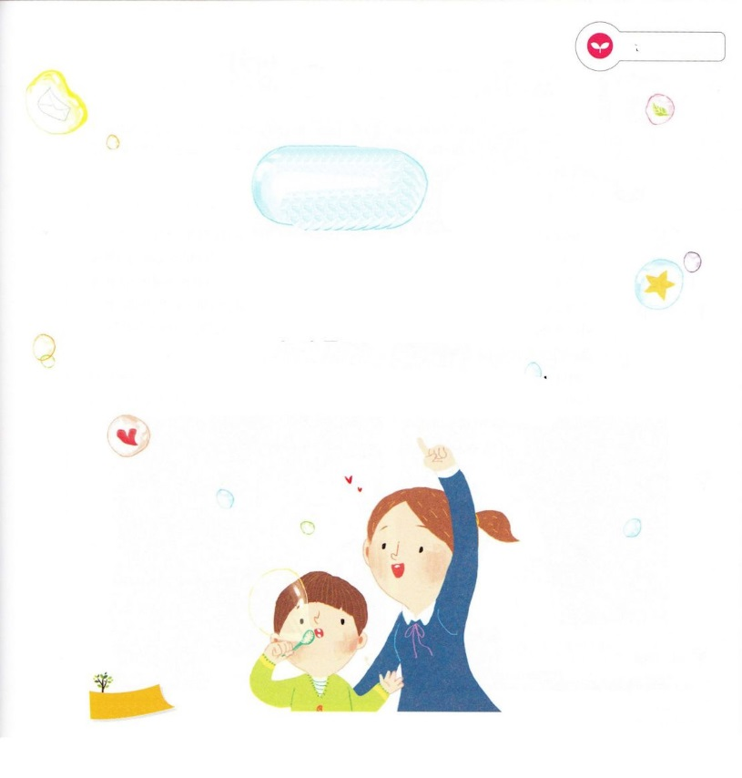

みことばを

てきようしよう

の〇のに、のをれていて

きなでんでみよう

　　　　　　　　　　　　　　　　は

ますますがみ、

たけもきくなり、

ととにされた。

**おいのり**

**しよう**

なる。イエスのように、、、、にするにならせてください。イエスのおによっておりします。アーメン

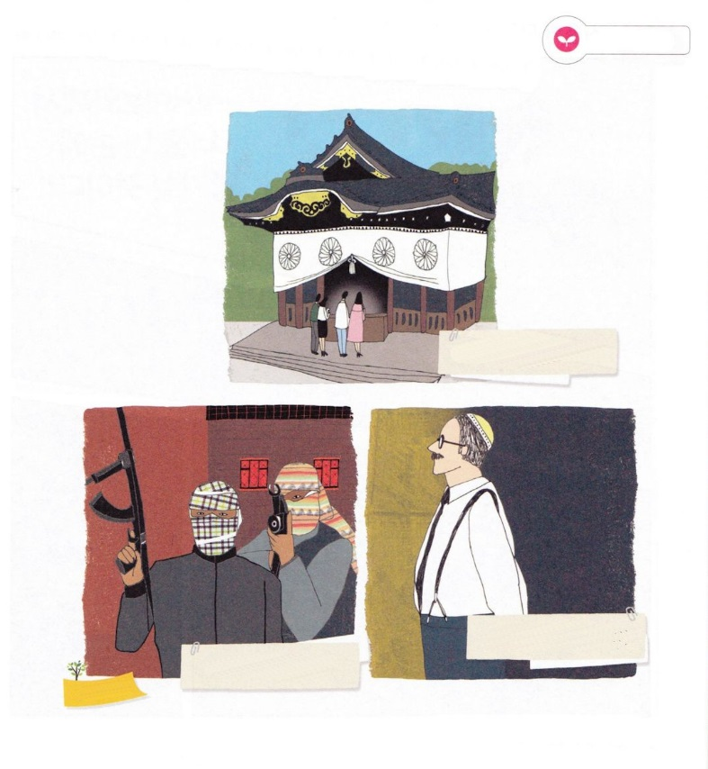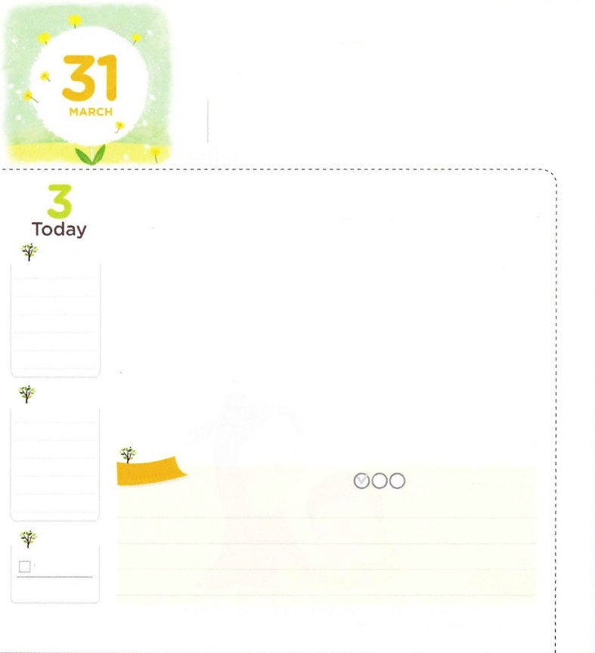

かみさまが　ねがって　おられる

　　　　　　　　　　かんがえ

**Ⅱテモテ3:16-17**はすべて、のによるもので、えとめととのとのためにです。それは、のが、すべてのいきのためにふさわしいにえられたとなるためです。

**もくようび**

はイスラエルに、でのとをかしなさいというで、くのをえられました。しかし、イスラエルは、がくださったにうぬぼれて「」をつようになりました。とは「たちのだけがにからばれた」というをします。このつのったえのために、イスラエルはのとになって、がりすようになりました。それだけではなく、よりをするもするようになりました。いはでけることなのに、、をくすをしました。

がごになったとき、イスラエルは、のみこころとになるをしたのです。それゆえ、はイスラエルがしいをってすることができるように、とがきることをされたのです。たちも、がくれば、がしいにいてくださるだとえて、いでりましょう。また、すでにに与えられたにして、なをちましょう。

　　　　　　　　　　　　　　　　2006.12.09　レムナント伝道学６４講

　きょうのいのり

　きょうのでんどう

　きょうのみことば

**エレミヤ27**

のみことばをもう

**もくそうしよう**にしたらチェックしよう

のをて、は、たちがどんなえと

りをするようにっておられるのかをえましょう

　　　　　　　　　　　　　　　　　　　　　　　　　　　　　　　　　　　　におまいりする

　　　　　　　　　　　　　　　　　　　　　　　　　　　　　　　　　　　　　　　　　　　をする

ユダヤ

　　　　　　　テロをこす

みことばを

てきようしよう

**おいのり**

**しよう**

なる！、しいをることができますように、とがきても、のをするチャンスになりますように。。イエスのおによっておりします。アーメン